Technische Dokumentation

Portal Slinger 843

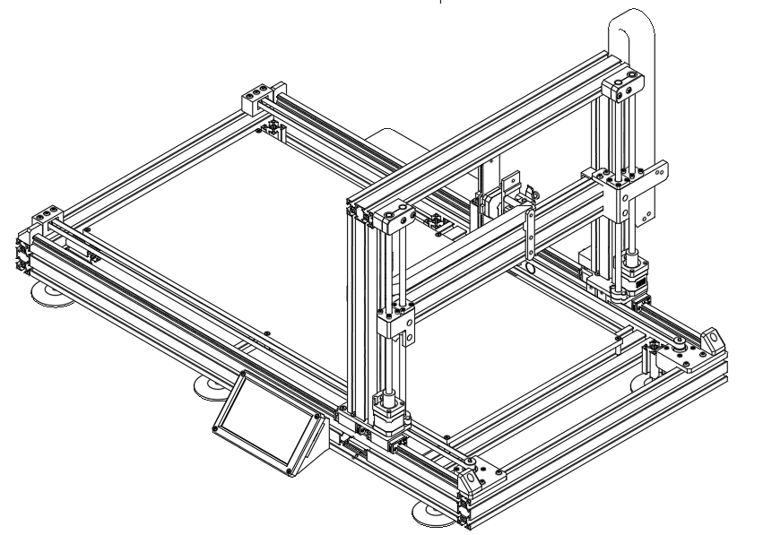

# Technische Daten

|  |  |
| --- | --- |
| Bauraum | 850 mm x 400 mm x 280 mm |
| Bauart Rahmen | Aluminium-Profile 3060 Nut 8 |
| Hotend | Trianglelab Volcano, Düse 0.8mm |
| Filament | 1,75mm, PLA & PETG |
| Extruder | Bondtech BMG |
| Bed Leveling | Mesh Bed Leveling mit BLTouch (CE) |
| Bauplattform | Aluminium Plangefräst, t = 10mm |
| Druckoberfläche | ULTEM PEI 1000 |
| Heizbett | 2x 750W (insg. 1500W), 230V, bis ca. 90°C |
| Konnektivität: | 7“ Touch Screen, Wifi |
| Steuerkarte | Duet Wifi |
| Netzteil | Meanwell LRS-350-24 |
| Leistungsaufnahme | < 8 A bzw < 1850 W, C14 Kaltgerätebuchse mit Filter und 5x20 (10A) Sicherung |
| Coldend Lüfter | 40x20mm, 24V Axial-Lüfter |
| Bauteilkühlung | 4010, 24V Radial-Lüfter (2 Stk.) |
| Elektronik Kühlung | Integrierter Lüfter Netzteil  4020, 24V Radial-Lüfter |
| Linearführungen | X: MGN12H  Y: HGH15CA  Z: 10mm Welle mit LMK10LUU |

# Verkabelung des Druckkopfes

|  |  |  |  |  |  |  |
| --- | --- | --- | --- | --- | --- | --- |
| **Kabelbelegung** | | | | | | |
| **y-Gantry** | | | | |  | **Kabel** |
| **Stepper z1** | **A+** | **A-** | **B+** | **B-** |  | **Unitronic LIYY 4x0,34** |
| **braun** | **grün** | **gelb** | **weiß** |  |
| **Stepper z2** | **A+** | **A-** | **B+** | **B-** |  | **Unitronic LIYY 4x0,34** |
| **braun** | **grün** | **gelb** | **weiß** |  |
| **Stepper x** | **A+** | **A-** | **B+** | **B-** |  | **Unitronic LIYY 4x0,34** |
| **braun** | **grün** | **gelb** | **weiß** |  |
| **Stepper e0** | **A+** | **A-** | **B+** | **B-** |  | **Ölflex YSLY-JZ 25x0,5** |
| **4** | **5** | **6** | **7** |  |
| **Filament Runout** | **5V** | **GND** | **S** |  |  |
| **21** | **22** | **23** |  |  |
| **F0** | **24V** | **GND** |  |  |  |
| **8** | **9** |  |  |  |
| **F1** | **24V** | **GND** |  |  |  |
| **19** | **20** |  |  |  |
| **H0** | **24V** | **GND** |  |  |  |
| **2 & 3** | **12 & 13** |  |  |  |
| **T0** | **S** | **S** |  |  |  |
| **10** | **11** |  |  |  |
| **BLTouch** | **5V** | **GND** | **Control** | **S** | **GND** |
| **14** | **15** | **16** | **17** | **18** |

# Ersatzteile

|  |  |  |  |
| --- | --- | --- | --- |
| Pos | Bauteil | Bestell-Link | alternativ |
| 1 | Hotend, E3D V6, 24V, 1.75mm | <https://s.click.aliexpress.com/e/_AeW5l4> | <https://e3d-online.com/products/volcano-hotend> |
| 2 | BLTouch (ABL) | <https://s.click.aliexpress.com/e/_A2BXyi> | <https://www.3djake.de/antclabs/bltouch-nivellierungssensor> |
| 3 | SSR (2 Stück) | <https://www.cr3d.de/produkt/solid-state-relais-10a/> | - |
| 4 | Extruder Bondtech BMG | <https://s.click.aliexpress.com/e/_AneSdo> | <https://www.cr3d.de/produkt/xtruder/> |
| 5 | GT2 Idler, 25 Zähne, Riemen w=10mm, Bohrung 5mm, mit Zähnen (3 Stück) | <https://s.click.aliexpress.com/e/_Aq2wyQ> | - |
| 6 | GT2 Pulley, 25 Zähne, Riemen w=10mm, Bohrung 5mm, mit Zähnen | <https://s.click.aliexpress.com/e/_AfUzRY> | - |
| 7 | Zahnriemen GT2, B=10mm, L = 6 m | <https://s.click.aliexpress.com/e/_9HzY4A> | - |
| 8 | Führung x-Achse (MGN12H, L = 475mm) | <https://de.aliexpress.com/item/32829826159.html?spm=a2g0s.8937460.0.0.145d2e0eUGBRX5> | - |
| 8 | Führung y-Achse (HGR15 CA, 2 Stück, L = 1000mm) | <https://de.aliexpress.com/item/32961758272.html?spm=a2g0s.8937460.0.0.68d82e0e5REzLT> | - |
| 9 | Display PanelDue 7i | <https://s.click.aliexpress.com/e/_9uxG9o> |  |
| 10 | Controller Duet Wifi | <https://s.click.aliexpress.com/e/_A2KRGw> | <https://www.cr3d.de/produkt/duet-2-wifi/> |
| 11 | Silikon Heizmatte ( 2 Stück, 220V, 750W, Schwarz, 400x400mm) | <https://s.click.aliexpress.com/e/_9j0cQE> | - |
| 12 | NEMA17 Schrittmotor (17HS15-1504S-X1) | <https://s.click.aliexpress.com/e/_AU5lhU> | - |
| 13 | Druckoberfläche  ULTEM PEI1000 850x410mm, nur auf Anfrage | <https://www.muellerbestellung.de/TC00421-3D-ES-Ultem-1000-Polyetherimid-3D-Druck-Folie-Schwarz-einseitig-selbstklebend> | |

# Riemenspanner

**x-Achse:**

Wenn man „vor“ dem Drucker steht (auf der Seite mit Display und Kaltgeräteanschluss) auf der Rückseite des Tool-Heads, M5 Linsenkopfschraube. Kann mit einem 2,5mm Inbusschlüssel nachgezogen werden.

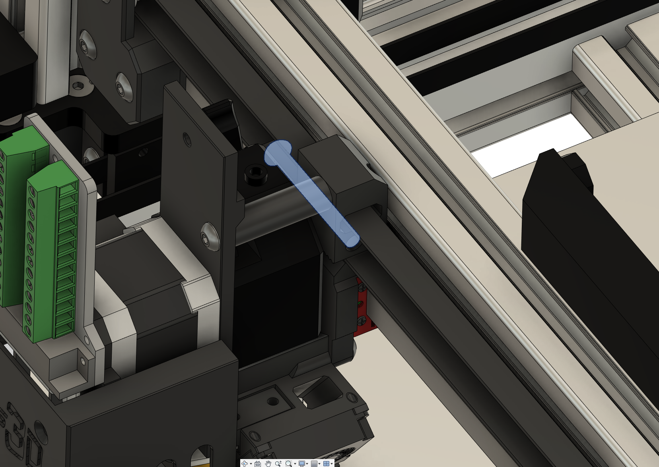

**y-Achse:**

Unterhalb des Portals auf beiden Seiten. M5 Linsenkopfschraube. Kann mit einem 2,5mm Inbusschlüssel nachgezogen werden.

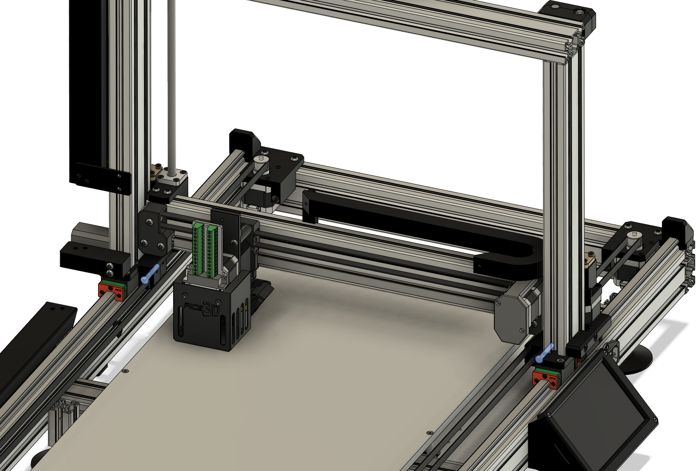

# Druckdateien und Source-Files

Falls mal etwas am Drucker defekt ist und neu gedruckt oder anders gefertigt werden muss, sind die zugehörigen Dateien auf der Github-Seite zu finden:

<https://github.com/MacNite/PortalSlinger>